ВСЕРОССИЙСКАЯ ОЛИМПИАДА ШКОЛЬНИКОВ ПО ОБЩЕСТВОЗНАНИЮ

Муниципальный этап 2019/2020 учебный год

8 класс
1. Выберите несколько верных ответов.
1.1. Выберите из приведённого списка ситуации, регулируемые нормами административного права.
1) Пешеход перешёл дорогу в неположенном месте, в результате чего двигающаяся ему навстречу машина в попытке избежать столкновения врезалась в фонарный столб.
2) Арендаторы квартиры не проводят в течение срока аренды оговорённый в договоре косметический ремонт квартиры.
3) На предприятии обнаружены нарушения правил пожарной безопасности со стороны главного инженера, приведшие, как выяснилось, к возгоранию складских помещений.
4) Работник Р. регулярно забывает выключать станок на производстве после окончания смены, что ведёт к ежемесячной переплате фабрики за потребление электричества.
5) Родители предоставили сыну компьютер для домашнего пользования, который он сломал на второй день использования.
6) Гражданин П. не оплатил проезд в метро.
1.2. Выберите «правильные» формы правления по Аристотелю из приведённого ниже списка.
1) полития
2) демократия
3) монархия
4) аристократия
5) олигархия
1.3. К формам рационального познания относятся
1) представление
2) восприятие
3) суждение
4) умозаключение
5) понятие
6) мышление

1.4 Какие из перечисленных прав и обязанностей появляются у несовершеннолетнего по достижении 14 лет?
1) нести имущественную ответственность по заключенным сделкам;
2) вносить вклады в банк и распоряжаться ими;
3) совершать сделки, направленные на безвозмездное получение выгоды;
4) самостоятельно нести ответственность за административные правонарушения;
5) поступать на любую работу, не мешающую обучению;
6) быть выслушанным в ходе судебного заседания;
7) самостоятельно распоряжаться стипендией или заработком;
8) нести уголовную ответственность за некоторые преступления;
9) заниматься предпринимательской деятельностью.

1 | 2 | 3 | 4

2. Установите верность или ложность утверждений. Впишите «да» или «нет» в соответствующие ячейки таблицы.
1. Игра в хоккей на траве является примером взаимодействия общества и природы.
2. «В Испании прошёл исторический референдум о восстановлении монархии, от исхода которого во многом зависела судьба самой страны». Данный пример характеризует социальную сферу жизни общества.
3. Бедность людей в Южном полушарии является проявлением глобальных проблем.
4. Человеческие возможности и способности зависят только от личных усилий человека.
5. Отрицание правил – это признак правонарушения.
6. Экспериментальное исследование возможно в социальных науках.
7 Правила посещения ресторана «Школа»
«В ресторан допускаются лица старше 18 лет. Лица младше 18 лет допускаются только в сопровождении взрослых (ближайших родственников). В зал ресторана запрещается проходить в верхней одежде! В ресторане запрещается находиться в спортивной одежде и обуви, уличной, повседневной одежде и обуви (свитера, джинсы, майки, шорты, рваная одежда, одежда «кислотных» цветов). Для приятного и комфортного времяпрепровождения просим Вас заранее продумать Ваш вечерний образ». В данном фрагменте отражены нормы этикета.
8. Повышение правительством налогов с прибыли фирм является примером влияния политики на экономику.
9. Высказывание «Экономика – это умение пользоваться жизнью наилучшим способом» характеризует экономику как науку о хозяйстве.
10. «Весь мир ‒ театр.
В нём женщины, мужчины ‒ все актеры.
У них свои есть выходы, уходы».
В данном отрывке речь идёт о социальных ролях.

1 | 2 | 3 | 4 | 5 | 6 | 7 | 8 | 9 | 10

3. Соотнесите формы государственного устройства с соответствующими признаками. Ответы запишите в таблицу на бланке работы.
ПРИЗНАК | ФОРМЫ ГОСУДАРСТВЕННОГО УСТРОЙСТВА
А) двухпалатный парламент  Б) регионы полностью зависимы в принятии решений от центральных государственных учреждений  В) суверенитет субъектов такого типа государственного устройства не ограничивается  Г) частичная передача внешних функций государства некому наднациональному образованию  Д) вся полнота государственной власти сосредоточена в едином центре  Е) наличие двух уровней власти | 1) унитарное государство  2) конфедерация  3) федерация

Ответ:
А | Б | В | Г | Д | Е

4. Найдите и укажите лишнее понятие в перечне. Дайте КРАТКОЕ пояснение, почему указанное понятие является лишним и по какому критерию образован данный ряд.

1. Государство, профсоюз, фирмы, домохозяйства.
Ответ:
2. Уголовный кодекс, гражданский кодекс, кодекс чести, трудовой кодекс

Ответ:

3. Объективность, достоверность, образность, общезначимость
Ответ:

4. партия, государство, общество, парламент
Ответ:

5. Потребность в безопасности, комфорте, гарантии занятости, социальных связях
Ответ:

5. Ученик готовил презентацию по обществознанию, но в её итоговой версии произошёл сбой, в результате чего перемешались иллюстрации. Помогите восстановить презентацию по имеющимся иллюстрациям. Заполните схему, указав общую для всех изображений категорию (обобщающее понятие), а также составляющие её элементы. Впишите в соответствующие ячейки буквенные обозначения иллюстраций, которые относятся к названным Вами элементам.
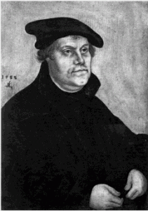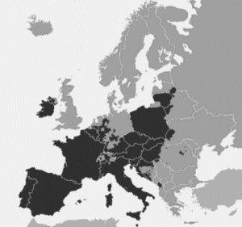
Рисунок А Рисунок Б

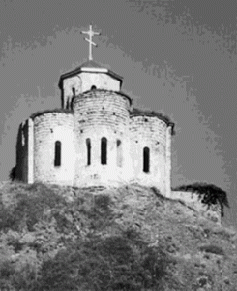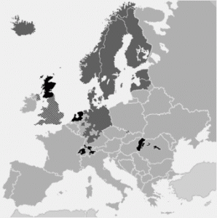
Рисунок В Рисунок Г
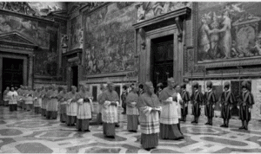
Рисунок Д

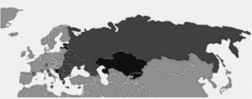

Рисунок Е

_____________________________________

_______________ __________ _______________

6. Вставьте вместо пропусков порядковые номера соответствующих слов из предложенного списка. Слова даны в списке в единственном числе, в именительном падеже, прилагательные – в мужском роде. Обратите внимание: в списке слов есть и такие, которые в тексте встречаться не должны! Внесите свои ответы в таблицу.
Суверенитет – это первый важнейший признак _____ (А), подразумевающий наличие полной независимости во внутренних и внешних делах. В современных демократических государствах закреплён принцип _____ (Б) суверенитета, который был сформулирован ещё великим представителем философии _____ (В) – Ж.Ж. Руссо. Второй важнейший признак – это наличие выделенного из общества _____ (Г) государственного управления, осуществляющего _____ (Д) власть, обеспеченную силой _____ (Е). Третий неотъемлемый признак – это наличие определённой административной _____ (Ж). Однако сегодня, в силу процесса _____ (З), стирающего любого рода религиозные, культурные, языковые и физические границы между народами, данный перечень признаков подвергается критике со стороны учёных. Факультативными (дополнительными) признаками описываемого социально-политического феномена является наличие у него государственных _____ (И) и _____ (К).
Список терминов:
1. Политический  2. Общественное мнение  3. Инструмент  4. Народный  5. Территория  6. Актуальность  7. Активность  8. Просвещение  9. Марксизм  10. Государственное принуждение | 11. Общество  12. Общественный  13. Столица  14. Прогресс  15. Гимн  16. Государство  17. Глобализация  18. Противоречие  19. Символы  20. Аппарат

Ответ:
А | Б | В | Г | Д | Е | Ж | З | И | К
7. Решите задачу.
16-летний Пётр Кропоткин, главная звезда телевизионного сериала, заключил трудовой договор с кинокомпанией. В ходе работы над сериалом он был привлечён к съёмкам в ночное время. Мама Петра, узнав об этом, решила подать в суд на телеканал, который является работодателем Петра, ссылаясь на то, что привлечение несовершеннолетнего к работе в ночное время является незаконным. Однако телеканал апеллировал к тому, что он получил письменное разрешение отца Петра. В чью пользу решение вынесет суд? Аргументируйте свой ответ. Повлияет ли на решение суда наличие разрешения отца ребёнка?
Ответ:

8. Решите логическую задачу. Приведите необходимую цепочку рассуждений.
Семён, Матвей и Влад изучают различные иностранные языки: испанский, французский и немецкий. На вопрос, какой язык изучает каждый из них, один ответил: «Влад изучает испанский, Семён не изучает испанский, а Матвей не изучает немецкий». Впоследствии выяснилось, что в этом ответе только одно утверждение верно, а два других ложны. Какой язык изучает каждый из молодых людей?
Ответ:

9. Внимательно прочитайте отрывок из «Записок о древней и новой России» Н.М. Карамзина и ответьте на вопросы.
«… Таким образом, история наша представляет новое доказательство двух истин: 1) для твёрдого самодержавия необходимо государственное могущество; 2) рабство политическое не совместно с гражданскою вольностью. Самодержавие есть палладиум России; целость его необходима для её счастья; из сего не следует, чтобы государь, единственный источник власти, имел причины унижать дворянство, столь же древнее, как и Россия. Оно было всегда не что иное, как братство знаменитых слуг великокняжеских или царских. Худо, ежели слуги овладеют слабым господином, но благоразумный господин уважает отборных слуг своих и красится их честью. Права благородных суть не отдел монаршей власти, но ее главное, необходимое орудие, двигающее состав государственный. Монтескье сказал: «point de Monarque ‒ point de noblesse; point de noblesse ‒ point de Monarque». Дворянство есть наследственное; порядок требует, чтобы некоторые люди воспитывались для отправления некоторых должностей и чтобы монарх знал, где ему искать деятельных слуг отечественной пользы. Народ работает, купцы торгуют, дворяне служат, награждаемые отличиями и выгодами, уважением и достатком. Личные подвижные чины не могут заменить дворянства родового, постоянного, и, хотя необходимы для означения степеней государственной службы, однако ж в благополучной монархии не должны ослаблять коренных прав его, не должны иметь выгод оного. Надлежало бы не дворянству быть по чинам, но чинам по дворянству, т. е. для приобретения некоторых чинов надлежало бы необходимо требовать благородства, чего у нас со времен Петра Великого не соблюдается: офицер уже есть дворянин. …Павел восшёл на престол в то благоприятное для самодержавия время, когда ужасы Французской революции излечили Европу от мечтаний гражданской вольности и равенства… Но что сделали якобинцы в отношении к республикам, то Павел сделал в отношении к самодержавию: заставил ненавидеть злоупотребления оного…».
1. а) Как называется политическая идеология, идеи которой выражены в данном тексте Карамзина? б) Дайте ей определение.
2. Какие признаки данной политической идеологии содержатся в тексте? Назовите четыре признака.
3. Как называлась эпоха в истории европейской культуры, в ходе которой были высказаны политические идеи, которым противостоит политическая идеология, описанная Н.М. Карамзиным?
Ответ:

